MANAJEMEN STRATEJIK
PT TELKOM INDONESIA TBK

Disusun untuk Melengkapi Tugas Akhir
Mata Kuliah Manajemen Sumber Daya Manusia Stratejik
Dosen Pengampu: Prof. Setyabudi Indartono MM., Ph D.
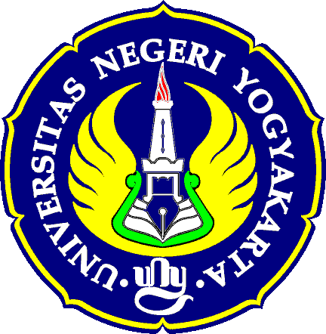

Oleh:
Fahra Haniska
19808141156

PROGRAM STUDI MANAJEMEN
FAKULTAS EKONOMI
UNIVERSITAS NEGERI YOGYAKARTA
2021
- Profil Perusahaan
PT Telkom Indonesia (Persero) Tbk (Telkom) adalah Badan Usaha Milik Negara (BUMN) yang bergerak di bidang jasa layanan teknologi informasi dan komunikasi (TIK) dan jaringan telekomunikasi di Indonesia. Pemegang saham mayoritas Telkom adalah Pemerintah Republik Indonesia sebesar 52.09%, sedangkan 47.91% sisanya dikuasai oleh publik. Saham Telkom diperdagangkan di Bursa Efek Indonesia (BEI) dengan kode “TLKM” dan New York Stock Exchange (NYSE) dengan kode “TLK”.
Dalam upaya bertransformasi menjadi digital telecommunication company, TelkomGroup mengimplementasikan strategi bisnis dan operasional perusahaan yang berorientasi kepada pelanggan (customer-oriented). Transformasi tersebut akan membuat organisasi TelkomGroup menjadi lebih lean (ramping) dan agile (lincah) dalam beradaptasi dengan perubahan industri telekomunikasi yang berlangsung sangat cepat. Organisasi yang baru juga diharapkan dapat meningkatkan efisiensi dan efektivitas dalam menciptakan customer experience yang berkualitas.
Kegiatan usaha TelkomGroup bertumbuh dan berubah seiring dengan perkembangan teknologi, informasi dan digitalisasi, namun masih dalam koridor industri telekomunikasi dan informasi. Hal ini terlihat dari lini bisnis yang terus berkembang melengkapi legacy yang sudah ada sebelumnya
- The Long Run Strategic Map
- Purpose
Mewujudkan bangsa yang lebih sejahtera dan berdaya saing serta memberikan nilai tambah yang terbaik bagi para pemangku kepentingan.
- Visi
Menjadi digital telco pilihan utama untuk memajukan masyarakat
- Misi
- Mempercepat pembangunan Infrastruktur dan platform digital cerdas yang berkelanjutan, ekonomis, dan dapat diakses oleh seluruh masyarakat.
- Mengembangkan talenta digital unggulan yang membantu mendorong kemampuan digital dan tingkat adopsi digital bangsa.
- Mengorkestrasi ekosistem digital untuk memberikan pengalaman digital pelanggan terbaik

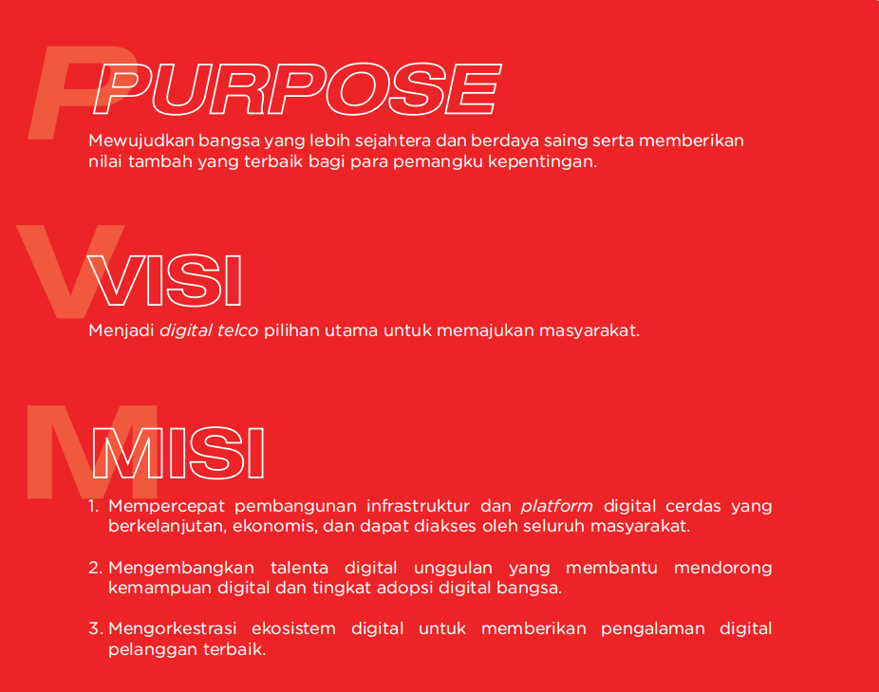

- Budaya Perusahaan
Pada tahun 2020, berdasarkan Surat Edaran Menteri BUMN Nomor: SE 7/MBU/07/2020 tanggal 1 Juli 2020 tentang Nilai-Nilai Utama (Core Values) Sumber Daya Manusia Badan Usaha Milik Negara, setiap Badan Usaha Milik Negara (BUMN) wajib menerapkan nilai-nilai utama yang disebut AKHLAK. AKHLAK didefinisikan sebagai nilai-nilai Amanah, Kompeten, Harmonis, Loyal, Adaptif, dan Kolaboratif yang mendasari perilaku insan BUMN.
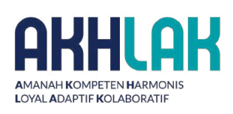

- Description of Each Stages Objectives
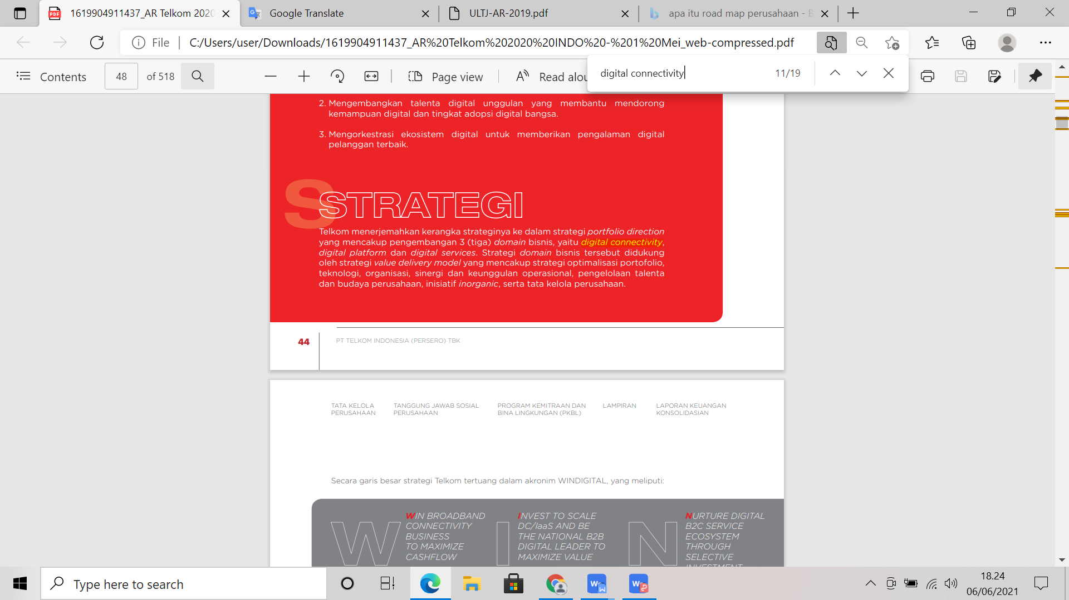

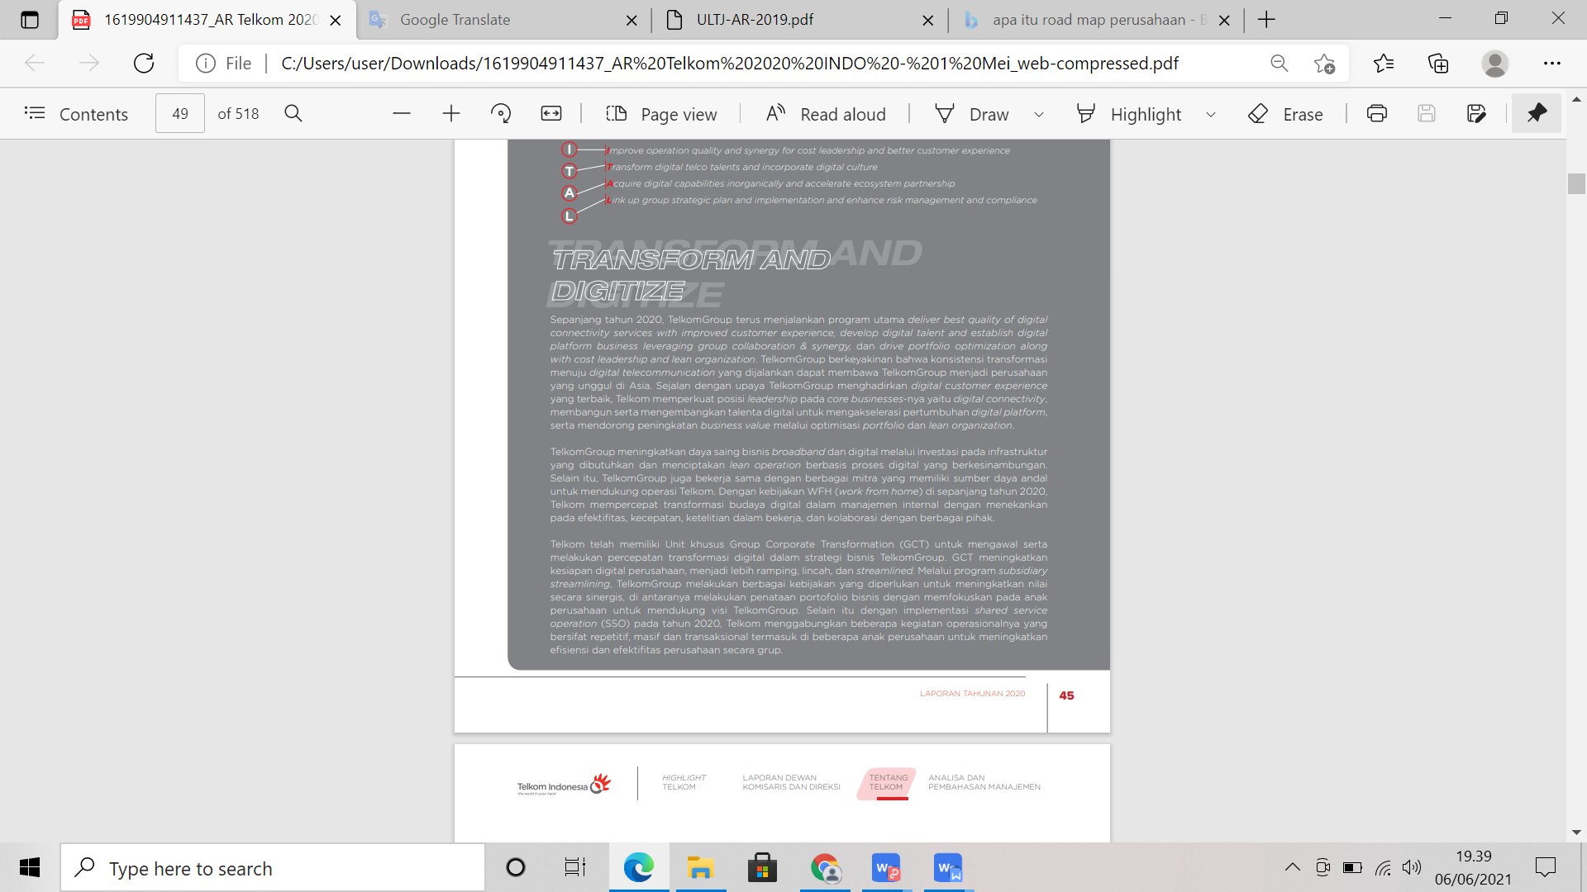

- Road Map of Firms Strategies
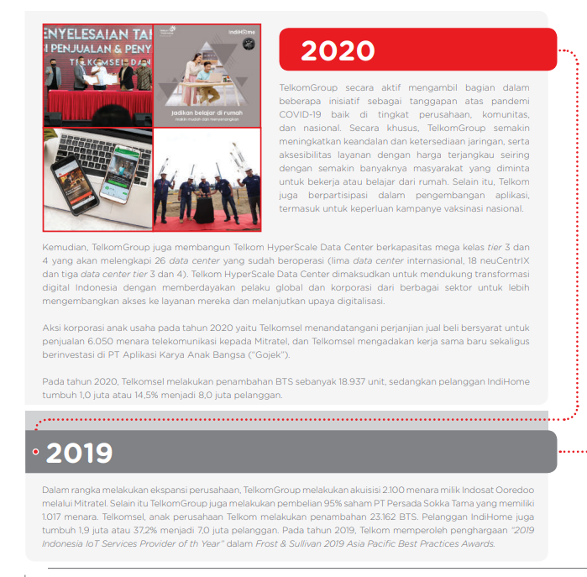

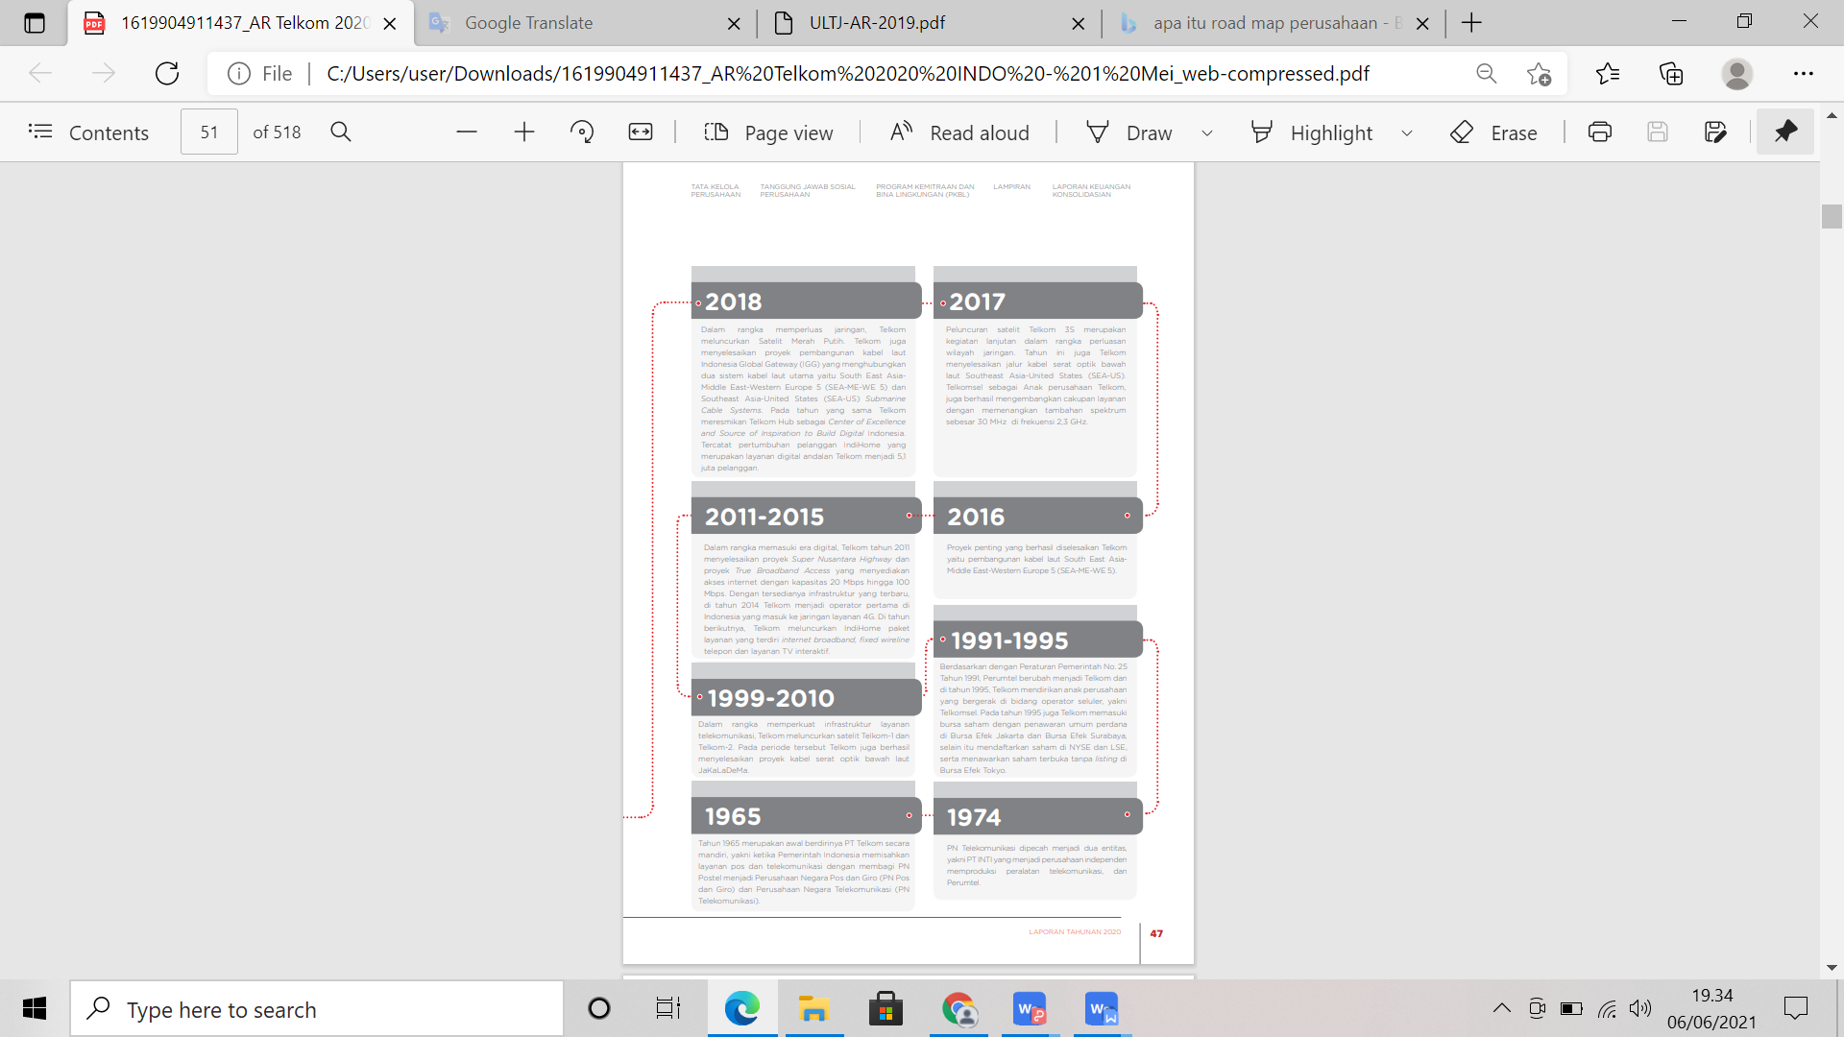

- Strategic Statements on Various Specific Objectives
Sepanjang tahun 2020, Komite Evaluasi dan Monitoring Perencanaan dan Risiko (KEMPR) Telkom telah melakukan berbagai kegiatan yang terdiri dari:
- Rencana Jangka Panjang Perseroan (RJPP) dan Corporate Strategic Scenario (CSS)
a. Evaluasi RJPP dan CSS 2020-2024
• Penguatan kapabilitas dalam rangka menahan penurunan legacy business dan meningkatkan kinerja digital business.
• Revitalisasi portofolio bisnis dalam rangka adopsi digital business.
• Koordinasi dan sinergi TelkomGroup terkait pengembangan digital business.
b. Penyusunan CSS 2021-2025 Fokus KEMPR dalam penyusunan CSS 2021-2025 antara lain mengenai:
• Transformasi organisasi dan bisnis untuk mendukung bisnis digital Perseroan.
• Penajaman strategi tiga pilar bisnis digital yaitu digital connectivity, digital platform dan digital service.
• Penguatan orkestrasi dalam TelkomGroup untuk membangun digital business ecosystem.
• Mengkaji peluang unlock value pada portfolio bisnis yang potensial

- Organizational Development Strategies Information
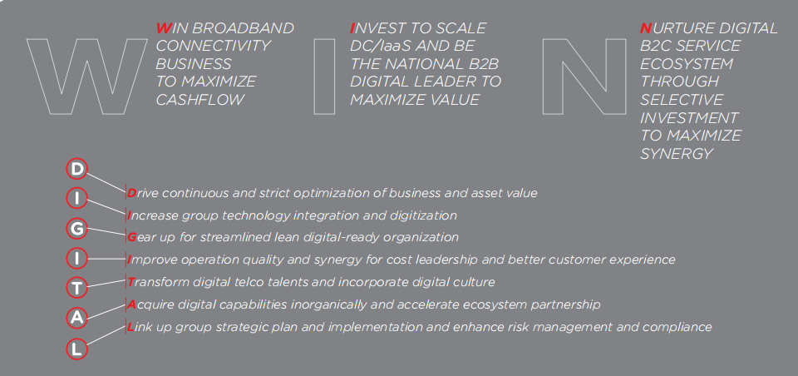
Secara garis besar strategi Telkom tertuang dalam akronim WINDIGITAL, yang meliputi:

- Personal Development Strategies Information
TelkomGroup senantiasa melakukan pelibatan karyawan (employee engagement) secara strategis. Hal ini penting untuk diperhatikan, khususnya pada saat upaya TelkomGroup di masa pandemi terus bertransisi menuju digital telecommunication company. Karyawan TelkomGroup juga didorong untuk memiliki agility yang tinggi dalam bekerja, termasuk dengan melibatkan dan membentuk tribe dan squad lintas-fungsi dan lintas keahlian dalam pengembangan produk layanan. Sepanjang tahun 2020, arahan strategi manajemen TelkomGroup telah dipatuhi oleh karyawan dalam bekerja, baik di perusahaan induk maupun anak perusahaan. Manajemen TelkomGroup senantiasa menjamin lingkungan kerja yang profesional, aman, nyaman, dan sejahtera. Selain itu, TelkomGroup memastikan keberagaman tanpa diskriminasi di tempat kerja, sesuai dengan hak asasi manusia. Tentunya, hal tersebut menjadikan karyawan TelkomGroup dapat bekerja dengan sepenuh hati tanpa merasa terganggu atau khawatir tidak mendapatkan kesempatan yang sama.

- Application Of Objectives Strategies
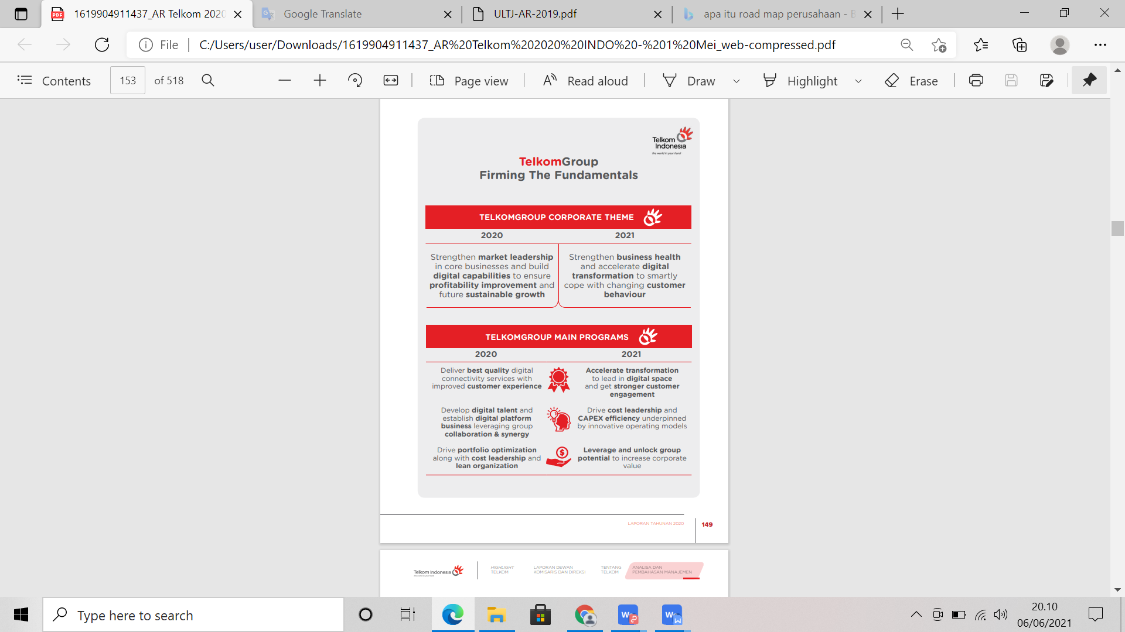
Untuk mengimplementasikan tema yang diusung maka, PT Telkom menjalankan 3 program utama.

- Evaluation of Firms Strategies
Berdasarkan informasi yang tertera diatas, strategi bisnis yang diterapkan dan dijalankan oleh PT Telkom dapat dikatakan tidak terlalu baik dikarenakan pandemic Covid-19. Total pendapatan yang diperoleh PT Telkom pada tahun 2020 yaitu sebesar Rp136.462 miliar. Pendapatan ini hanya meningkat 0,66% dari pendapatan tahun lalu
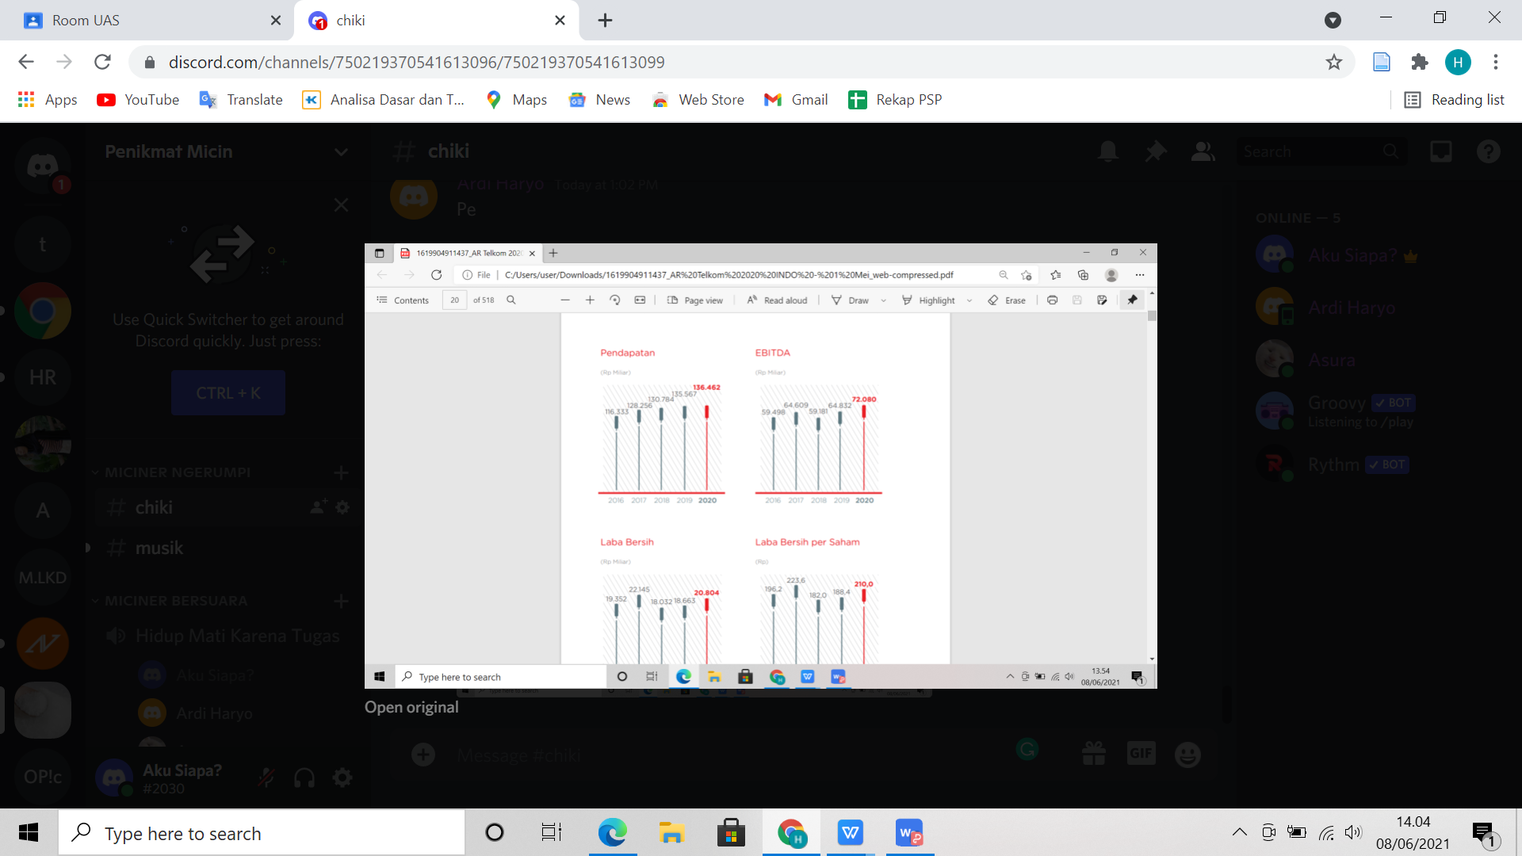
yang sebesar Rp135.567 miliar.

Untuk program pengembangan kompentensi, strategi yang telah dijalankan PT Telkom dinilai sangat baik. Hal ini terbukti dari adanya peningkatan jumlah peserta yang mengikuti pelatihan menjadi 17.065 orang. Peningkatan jumlah peserta ini dapat terjadi karena perubahan metode learning ditahun 2020 yang menggunakan metode online, sehingga banyak karyawan dapat mengikuti pelatihan tersebut
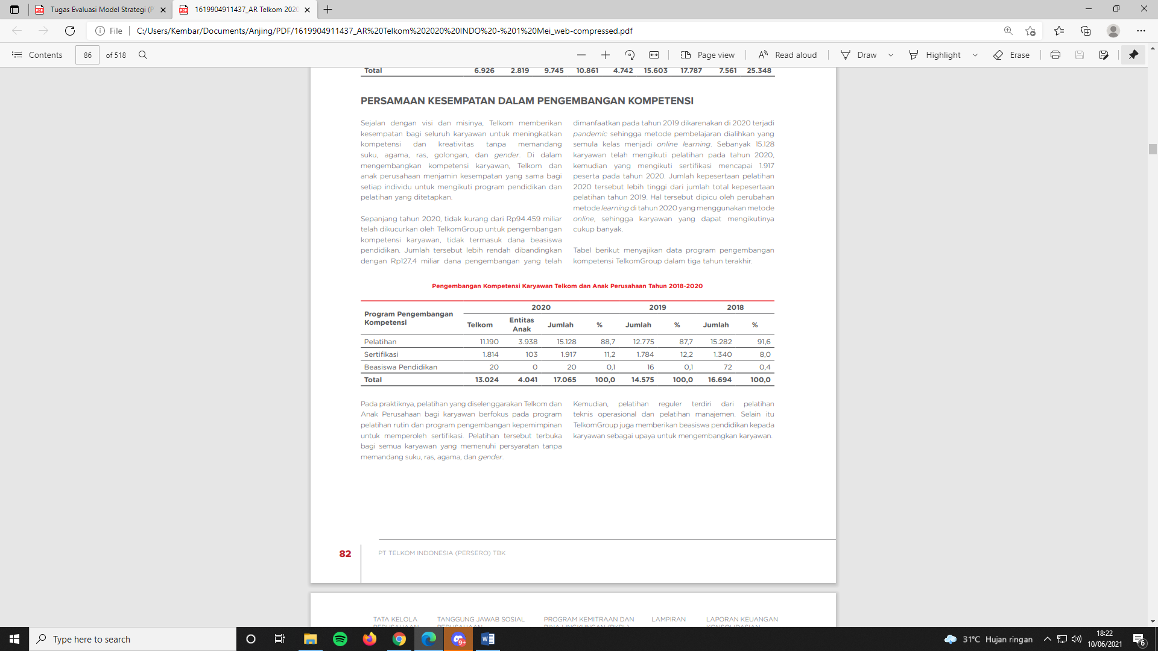

Referensi:
Laporan Tahunan 2020 PT Telkom Indonesia (Persero) Tbk https://www.telkom.co.id/sites/about-telkom/id_ID/page/ir-laporan-tahunan-150

